附件
跨区域高等学历继续教育违法违规广告发布行为问题线索汇总表
上报单位（盖章）：武夷学院继续教育学院 填报人及联系方式：王明建0599-5136576
序号 | 违规信息  发布渠道类型 | 违规网站、  软件等名称 | 违规信息网址  及截图 | ICP备案地或工商、民政注册所在地  （选填） | 截取时间 | 备注
1 | 网站（百度） | 福建成人高考网 | 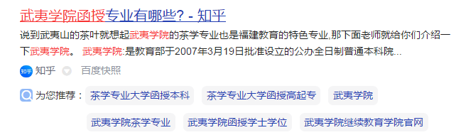  https://fjcrgkw.cn/zm | 闽ICP备20014360号-2 | 2021.10.25 | 百度快照
2 | 网站（百度） | 武夷学院成人高考网上报名-函授报名方式 | 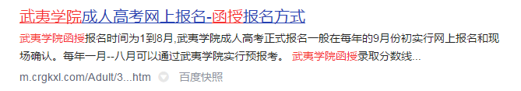  http://m.crgkxl.com/Adult/397.htm | 湘ICP备17008912号-1 | 2021.10.25 | 百度快照
3 | 网站（百度） | 武夷学院函授-2021年全国成人学历报考 | 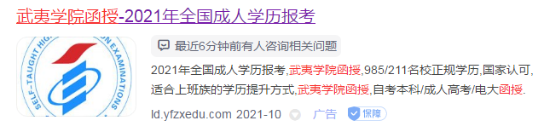  http://ld.yfzxedu.com/bd-2-QG-S1-PC-CYZ/?bd_vid=11406857201588460582 |  | 2021.10.25 | 广告
4 | 网站（百度） | 武夷学院成人高考函授站_成人高考教学点_学习地点_中国教... | 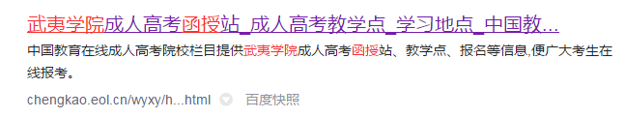  https://chengkao.eol.cn/wyxy/hsz.html?u_atoken | |京ICP证140769号|京ICP备12045350号|京网文[2014]2016-306号|京公网安备11010802020236 版权所有：北京中教双元科技集团有限公司 | 2021.10.25 | 百度快照
5 | 网站（百度） | 武夷学院函授本科 | 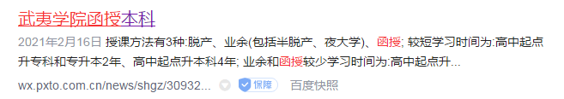  http://pt.pxto.com.cn/news/shgz/3093274.html | 版权所有 @培训通 , 备案编号：京公网安备1101054307 , ICP备07505283号 | 2021.10.25 | 培训通
6 | 网站（百度） | 厦门武夷学院专升本招生简章-教育考试网 | 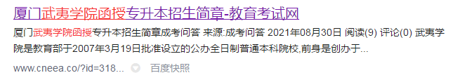  http://www.cneea.co/?id=318111 | 鄂ICP备16003070号 | 2021.10.25
7 | 百度快照、微博 | 武夷学院函授本科考试科目 | 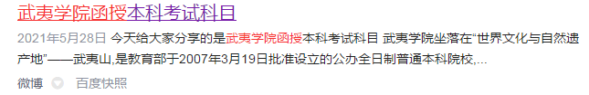  https://weibo.com/ttarticle/p/show?id=2309404641764534518324 | 京网文〔2020〕4754-886号京ICP备12002058号-2 | 2021.10.25 | 微博
8 | 百度快照 | 奥鹏教育 | 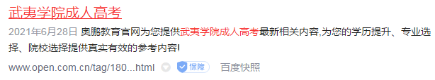  https://www.open.com.cn/tag/18089.html | 京ICP备12003892号-3 | 2021.10.27
9 | 百度快照 | 武夷学院成人高考招生简章 | 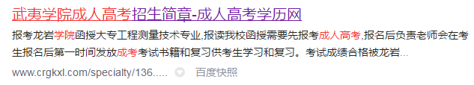  http://www.crgkxl.com/home/538.htm | 湘ICP备17008912号-1 | 2021.10.27
10 | 百度快照 | 培训通 | 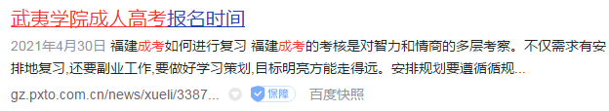  http://pt.pxto.com.cn/news/xueli/3387267.html | 京公网安备1101054307 , ICP备07505283号 | 2021.10.27
11 | 百度快照 | 武夷学院成人高考网上报名 | 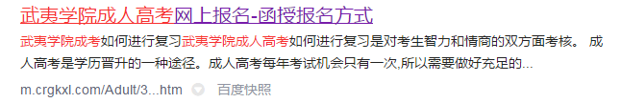  http://m.crgkxl.com/Adult/397.htm | 湘ICP备17008912号-1 | 2021.10.27
12 | 百度快照 | 学赛网 | 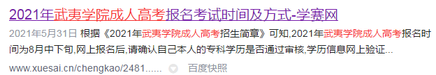  https://www.educity.cn/chengkao/248199.html | 湘ICP备16018319号-4 湘公网安备 43019002000749号 | 2021.10.27
13 | 百度快照 | 方舟自考教育咨询网 | 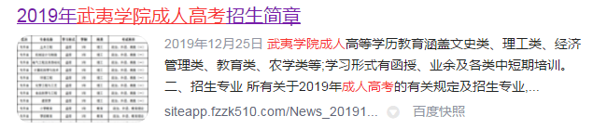  http://siteapp.fzzk510.com/News_2019122502043288818.html |  | 2021.10.27
14 | 百度快照 | 诚为径教育 | 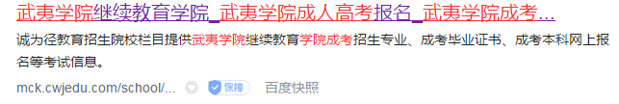  https://mck.cwjedu.com/school/371 | 湘ICP备18013321号 | 2021.10.27
15 | 百度快照 | 百闽人生网 | 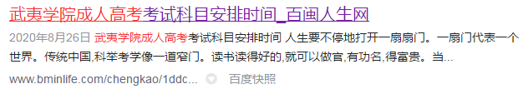  https://www.bminlife.com/chengkao/1ddc59e1c.html | 闽ICP备14001301号
16 | 软件（如：手机APP、浏览器弹窗等，请注明） | 教育考试网 | 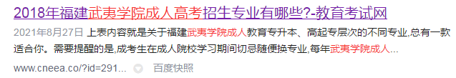  http://www.cneea.co/?id=291021 | 鄂ICP备16003070号
17 | 百度快照 | 天才教育 | 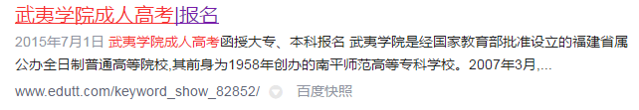  http://www.edutt.com/keyword_show_82852/ | 鄂ICP备19031193号-4
18 | 百度快照 | 厚学网 | 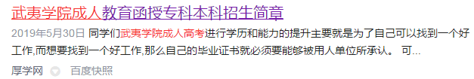  https://www.houxue.com/news-2859289/ | 苏B-20150251  苏ICP备14012599号-1
19 | 百度快照 | 奥鹏教育 | https://www.open.com.cn/news/79203.html  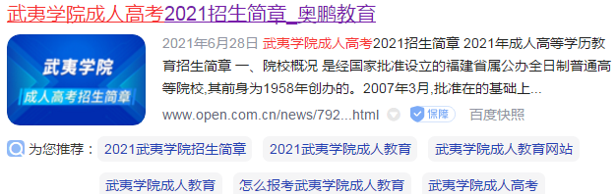 | 京ICP备12003892号-3
20 | 百度快照 | 华图教育 | 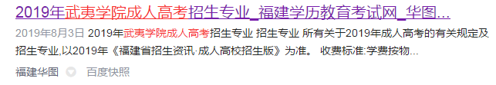  https://fj.huatu.com/2019/0803/1584636.html | 京ICP备11028696号-11 京ICP证130150号 京公网安备11010802021470号
21 | 百度快照 | 好学校  厦门杨文教育 | 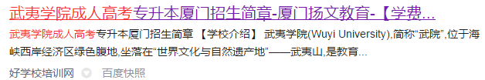  https://www.91goodschool.com/course/5918-154908.html | 粤ICP备09027680号
注：可将违规信息发布相关详细证据作为附件提供。

